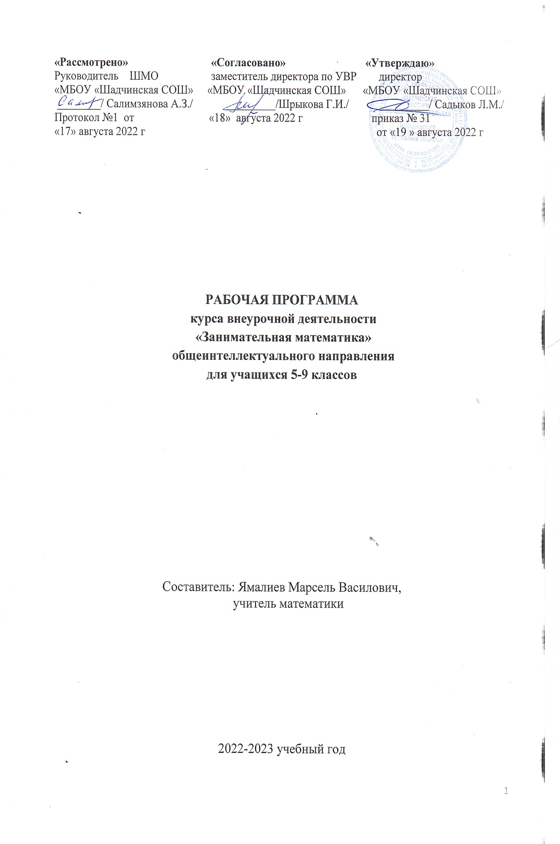ПЛАНИРУЕМЫЕ РЕЗУЛЬТАТЫ ОСВОЕНИЯ КУРСА ВНЕУРОЧНОЙ ДЕЯТЕЛЬНОСТИ «ЗАНИМАТЕЛЬНАЯ МАТЕМАТИКА»

Изучение курса внеурочной деятельности «Занимательная математика» направлено на формирование личностных, метапредметных результатов обучения, соответствующих требованиям федерального государственного образовательного стандарта основного общего образования:
Личностные результаты:
- формирование у обучающихся мотивации к обучению, помощь им в самоорганизации и саморазвитии;
- развитие познавательных навыков учащихся, умений самостоятельно конструировать свои знания, ориентироваться в информационном пространстве, развитие критического и творческого мышления.
Метапредметные результаты:
- регулятивные
учащиеся получат возможность научиться:
-учитывать выделенные учителем ориентиры действия в новом учебном материале в сотрудничестве с учителем;
-планировать свое действие в соответствии с поставленной задачей и условиями ее реализации, в том числе во внутреннем плане осуществлять итоговый и пошаговый контроль по результату.
2) познавательные
учащиеся получат возможность научиться:
-умения учиться: навык решения творческих задач и навык поиска, анализа и интерпретации информации;
-добывать необходимые знания и с их помощью проделывать конкретную работу;
-осуществлять поиск необходимой информации для выполнения учебных заданий с использованием учебной литературы;
-осуществлять анализ объектов с выделением существенных и несущественных признаков.
3) коммуникативные
учащиеся получат возможность научиться:
-учиться выполнять различные роли в группе (лидера, исполнителя, критика);
-умение координировать свои усилия с усилиями других;
-формулировать собственное мнение и позицию;
-договариваться и приходить к общему решению в совместной деятельности. В том числе в ситуации столкновения интересов;
-задавать вопросы;
-допускать возможность существования у людей различных точек зрения, в том числе не совпадающих с его собственной, и ориентироваться на позицию партнера в общении и взаимодействии;
-учитывать разные мнения и стремиться к координации различных позиций в сотрудничестве.

Содержание курса внеурочной деятельности «Занимательная математика»

Содержание | Формы организации и виды деятельности
Занимательная математика  (5 часов) | Беседа, игра, презентация;  Коллективная, индивидуальная, фронтальная.
Игра. Основные положения  (2 часа) | Беседа, игра, презентация; Коллективная, индивидуальная, фронтальная.
Геометрическое конструирование (8 часов) | Беседа, урок-конференция, игра, презентация, разработка проекта;  Коллективная, индивидуальная, фронтальная.
Шифры и математика (3 часа) | Беседа, игра;  Коллективная, индивидуальная, фронтальная.
Быстрый счет без калькулятора (3 часа) | Беседа, игра, презентация; Коллективная, индивидуальная, фронтальная.
Конструкции и взвешивания  (4 часа) | Беседа, игра, презентация, разработка проекта; Коллективная, индивидуальная, фронтальная.
Арифметические задачи (3 часа) | Беседа, урок-конференция, игра, презентация, разработка проекта;  Коллективная, индивидуальная, фронтальная
Старинные задачи (2 часа) | Беседа, игра;  Коллективная, индивидуальная, фронтальная.
Комбинаторные умения (3 часа) | Беседа, игра, презентация;  Коллективная, индивидуальная, фронтальная.
Математика в реальной жизни  (2 часа) | Беседа, игра;  Коллективная, индивидуальная, фронтальная.

ТЕМАТИЧЕСКОЕ ПЛАНИРОВАНИЕ
Тематическое планирование курса внеурочной деятельности «Занимательная математика» составлено с учетом рабочей программы воспитания. Воспитательный потенциал данного учебного предмета обеспечивает реализацию целевых приоритетов воспитания обучающихся ООО

№  п. п. | Наименование раздела,  темы | Занятие
1 | Занимательная математика | 5
2 | Игра. Основные положения | 2
3 | Геометрическое конструирование | 8
4 | Шифры и математика | 3
5 | Быстрый счет без калькулятора | 3
6 | Конструкции и взвешивания | 4
7 | Арифметические задачи | 3
8 | Старинные задачи | 2
9 | Комбинаторные умения | 3
10 | Математика в реальной жизни | 2

